

**BÀI TEST DÀNH CHO ỨNG VIÊN LẬP TRÌNH**

1. Yêu cầu

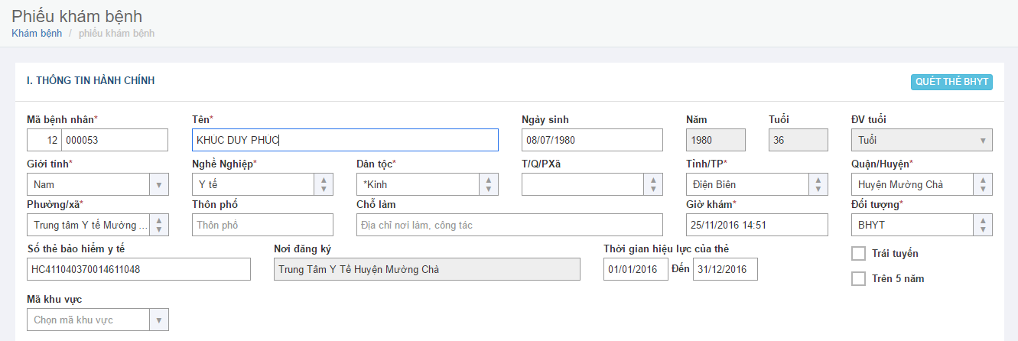

Dùng ngôn ngữ c# nền tảng asp.net

1. Thiết kế giao diện như hình, có sử dụng css.
2. Thiết kế database phù hợp sử dụng sql.
3. Bắt sự kiện Onblur ở ô mã bệnh nhân, tên bệnh nhân để load thông tin bệnh nhân (dùng jquery ajax), bắt logic trên form.
4. Các trường nghề nghiệp, dân tộc, tỉnh, quận, phường xã sử dụng autocomplete hiện thị dữ liệu dưới dạng list.
5. Thiết kế nút in thông tin (crystal report) hiển thị thông tin hành chính của bệnh nhân.

* Ứng viên sau khi hoàn thành bài test gửi về Email: [anhkiet@ehis.vn](mailto:anhkiet@ehis.vn) trước ngày 30/09/2017.